Дистанционное обучение

ОСНОВЫ ШИТЬЯ

3 год обучения

ПОТАЙНАЯ МОЛНИЯ

Педагог дополнительного образования

МБОУ ДОД «ДДЮТ»

Толстоухова любовь Семеновна.

Потайная молния

Как втачать потайную молнию
Правильно вшитая потайная молния не видна в шве платья. Обычно, потайную молнию вшивают в средний шов спинки платья или юбки. Однако, если вы решите вшить потайную молнию в боковой шов платья или юбки, учитывайте, что может деформироваться форма бочка платья или юбки, если вы неправильно вошьете потайную молнию, или если материал платья или юбки очень тонкий. В этом случае, лучше все-таки вшить потайную молнию в средний шве спинки платья или юбки.

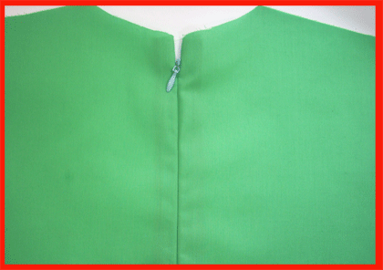

В отличие от обычной молнии, потайная молния вшивается в открытый шов. Перед началом работы обработайте швы изделия оверлоком или швом «зиг-заг». Наметьте линию втачивания потайной молнии при помощи портновского мелка на изнаночной стороне изделия. Припуски должны быть шириной 1,5 см.
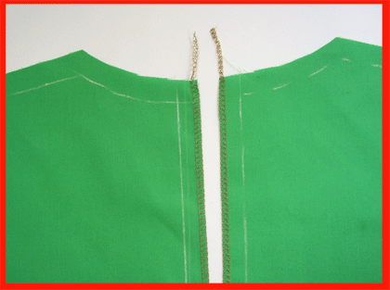

Отверните припуски среднего шва платья на изнаночную сторону и слегка прижмите, но не утюжьте
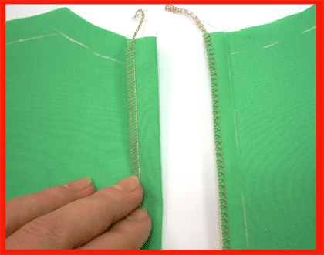

Раскройте потайную застежку-молнию, наложите ее лицевой стороной на припуски платья. Зубчики потайной молнии должны совпадать с линией середины спинки изделия.
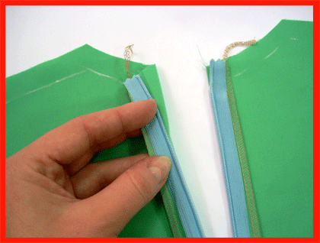

Вметайте потайную молнию, совместив верх тесьмы молнии с верхом выреза горловины спинки.
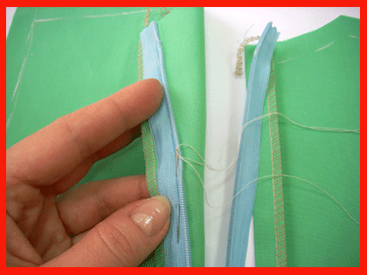

Вметывать левую и правую стороны потайной молнии начинайте сверху.
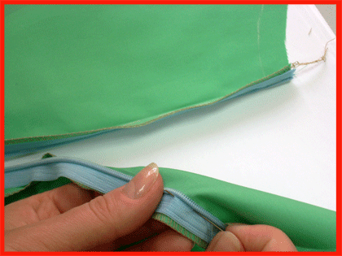

Поставьте на швейную машину специальную лапку для пристрачивания потайной молнии (на фото). Отогните зубчики потайной молнии ногтем указательного пальца, чтобы было видно место прокладывания шва (между тесьмой и зубчиками молнии). Выполните строчку по левой половинке потайной молнии.
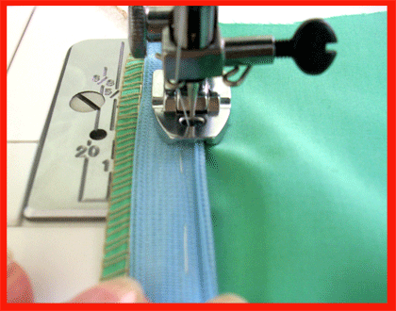

Строчка должна заканчиваться, когда лапка упрется в «собачку» потайной молнии.
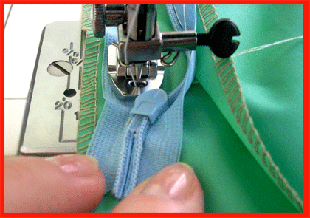

Аналогичным образом выполните строчку по правой половинке потатйной молнии. Начинать обе строчки нужно сверху.
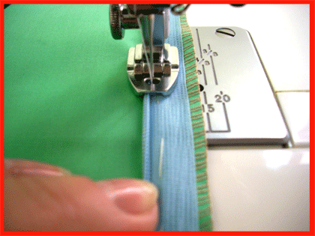

Закрепите конец строчек двойным узелком.
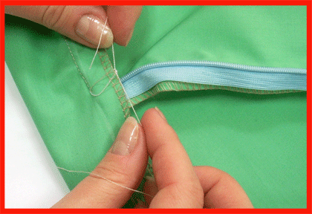

Потайную молнию закрыть.
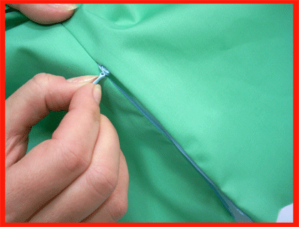

Остается застрочить открытый шов спинки платья.
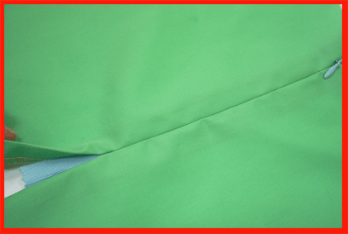

Сметать средний шов платья, совместив срезы, ниже молнии, отогнув конец потайной молнии как показано на фото.
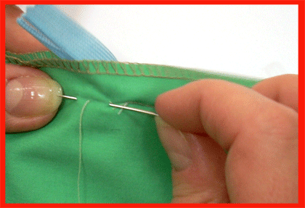

Поменять лапку, как показано на фото. Застрочить шов. В идеале строчка должна перестрачивать строчку втачивания молнии и располагаться на 1 мм левее нее. Выполняя эту операцию, придерживайте конец потайной молнии (см. фото).
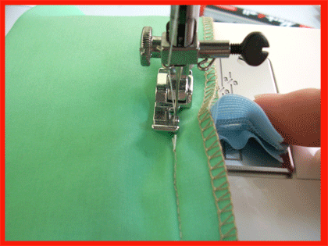

Припуски разутюжить. Так выглядит изделие с расстегнутой молнией.
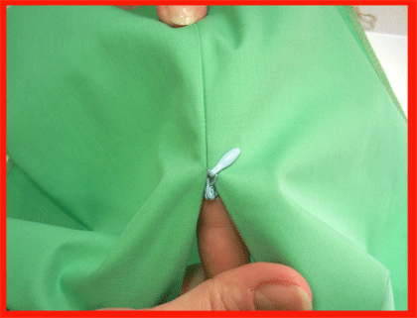

СПАСИБО ЗА ВНИМАНИЕ!

